长沙客户要求要按照排污许可证来设置企业，原平台：湖南邦普循环科技有限公司拆分成两个企业。

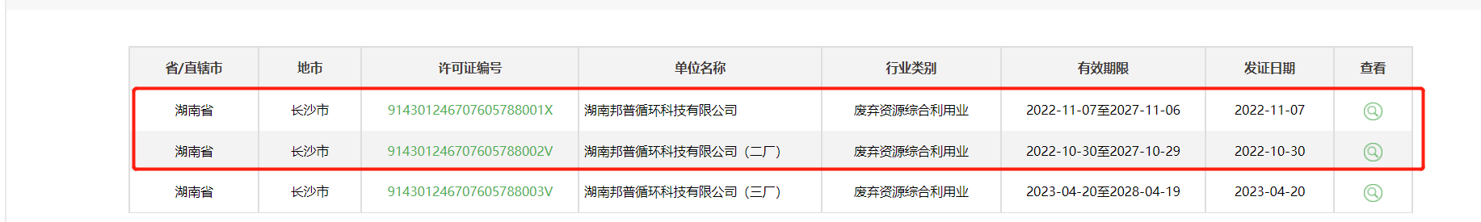

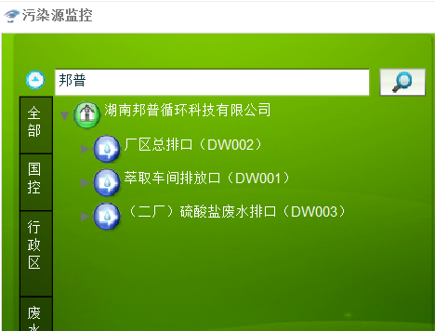

其中，（二厂）硫酸盐废水排口（DW003）迁移到新建一个企业：湖南邦普循环科技有限公司（二厂）。